**Algoritmo e Estrutura de Dados I**

Professora: Gisely Feubach Otoni

**Projeto Bimestral – Sistema de Controle de Despesas de Condomínios**

Equipe: Douglas Gorges RA: 336650713886

Plinio Meireles RA:

William Rodrigues RA:

### Introdução

Atualmente, a metodologia de ensino mais utilizada nas instituições é a encenação de problemas reais que requerem atitudes práticas e efetivas. Partindo desse ponto, foi apresentada a situação de um condomínio de apartamentos que necessita automatizar o cálculo do rateio de seus custos operacionais.

Para isso, desenvolvemos um algoritmo capaz de dividir os custos totais do condomínio considerando a área ocupada por cada apartamento, sendo que quem possui um imóvel maior paga mais que aquele com imóvel menor.

### Visão Geral

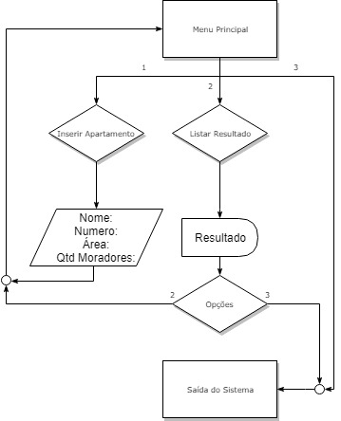

<http://www.linhadecodigo.com.br/artigo/3343/como-documentar-a-arquitetura-de-software.aspx>